**SXT a OSY**

1. Do firmy nastúpili v rovnakom čase 2 nový zamestnanci Peter a Kamil. V termináli Linuxu im vytvorte používateľské kontá a pridajte heslá. Demonštrujte, akým spôsobom sa dá konto vymazať. Interpretujte príkazy, ktoré sa používajú pri vytvorení a vymazaní skupinového konta.

su (root)

/sbin/useradd peter

Passwd peter

/sbin/userdel

/sbin/groupadd skupina

/sbin/groupdel skupina

Zoznam používateľov - /etc/passwd (nano, cat)

1. Peter nemá žiadnu prax, a preto je v skúšobnej dobe, a nemôže sa vzdialene pripájať na server. Povoľte vzdialený prístup Kamilovi a Petrovi ho zamietnite.

apt-get update

apt-get install ssh

/etc/ssh/sshd_config

AllowUsers Kamil

DenyUsers Peter

systemctl restart sshd

1. Svoje nastavenie overte pripojením jednotlivých užívateľov.

ssh Peter@IP (ip add)

1. Opíšte vlastníctvo súborov a ich oprávnenia v Linuxe. Aplikujte príkaz na identifikáciu vlastníka a oprávnení pre daný súbor. Formulujte ďalšie informácie, ktoré poskytuje daný príkaz. Príkazy demonštrujte na súbore „info_praca.txt“. Vykonajte ďalšie zmeny oprávnení a vlastníctva súboru.

ls –l

drwxrw-rw-

d- adresár

* - súbor
* Majitel (user)
* Skupina (group)
* Všetci (other)
* Majiteľ skupina veľkosť dátum názov

1. Vytvorte zdieľaný priečinok na linuxovom serveri s názvom „SlovFile“.

Suborovy server – SAMBA

Apt-get update

Apt-get install samba

Konfiguračný subor - /etc/samba/smb.conf (nano)

workgroup = NOBODY

security = user

[zdielanie]

comment = (Vas popis)

path = /srv/samba/zdielanie (cesta k priečinku)

browsable = yes (prehľadavanie v prehliadavači)

guest ok = yes (pripojenie bez hesla)

read only = no (len čítanie)

create mask = 755

* 4 – čítanie ®;
* 2 – záznam (w);
* 1 – výkon (x).

mkdir –p /srv/samba/zdielanie

chown nobody.nogroup /srv/samba/zdielanie

chmod –R 0755 /srv/samba/zdielanie

Tento PC > Pridať sieťove umiestnenie >Ďalej >\\IPadresa\zdielanie

1. Zdieľajte súbor „info_praca.txt“ pre všetkých zamestnancov v zdieľanom priečinku.
2. Doprogramujte skript určený na zálohu súboru o skladových zásobách. Pracujte so súborom „zaloha_suborov.sh“.

Obnovenie údajov z archívu

Potom ako vytvoríme archív, je dôležité ho otestovať. Môžeme to urobiť tak, že si necháme vypísať súbory, ktoré obsahuje. Najlepší test ale je, ak súbory z archívu obnovíme.

* Ak chceme zobraziť obsah archívu, do príkazového riadka zadáme:
* **tar -tzvf /mnt/backup/nazovpc-Pondelok.tgz**
* Ak chceme obnoviť súbor z archívu do iného priečinka, zadáme:
* **tar -xzvf /mnt/backup/nazovpc-Pondelok.tgz -C /tmp etc/hosts**

Prepínač *-C* povie nástroju **tar**, aby presmeroval obnovovaný súbor do zadaného priečinka. Predchádzajúci príkaz obnoví súbor /etc/hosts do priečinka /tmp/etc/hosts. Nástroj **tar** obnoví súbor aj s celou jeho cestou a chýbajúce priečinky automaticky vytvorí.

Z tohto dôvodu na začiatku cesty, ktorá sa má obnoviť, nie je zapísané  *"/"*.

Upravte zálohu tak, aby sme v názve mali presný dátum zálohy natalia2021.14.11

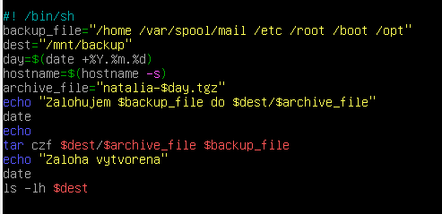

1. Nastavte, aby sa záloha vykonávala vždy v piatok o 17:00.

crontab – e

(crontab.guru)

Minuty hodiny dni v mesiaci mesiac deň v týždni

0 17 * * 5 bash /home/jozko/zaloha_suborov.sh

1. Definujte dané príkazy v termináli Linuxu: ifconfig, route, ping, netstat, dig, host, ssh. Dané príkazy demonštrujte a vysvetlite na jednotlivých príkladoch v termináli.

Ifconfig – zisťovanie sieťových nastavení

Route –

Ping – zistenie funkčnosti pripojenia (protokol ICMP)

Netstat

Dig

host

ssh –zabezpečené vzdialené pripojenie

1. Nainštalujte webový server na operačnom systéme Linux pre firmu SuperNet. Upravte predvolený súbor index.html, tak aby stránka vypisovala text „MATURITA 2022“. Opíšte princíp pridania ďalšej webovej stránky na server pomocou tzv. virtuálneho hostiteľa.

APACHE2

Apt-get update

Apt-get install apache2

Konfiguračný súbor /etc/apache2/sites-available/000-default.conf

Html subor - /var/www/html/index.html (nano)

Virtuálny hostitelia – pridanie ďalšej stránky

mkdir –p /var/www/Skuska

chown –R pouzivatel.pouzivatel /var/www/Skuska

chmod –R 755 /var/www/Skuska

* Vytvorenie súboru html v priečinku Skuska

Zmena konfiguračného súboru

cp 000-default.conf skuska.conf

DocumentRoot /var/www/Skuska

a2ensite skuska.conf (povolenie)

a2dissite 000-default.conf (zakázanie)

1. Zabezpečte na serveri, aby firewall povolil protokol http.

UFW

Apt-get update

Apt-get install ufw

/sbin/ufw allow 80

/sbin/ufw allow „WWW“

1. Vygenerujte súkromný a verejný kľúč pre užívateľa Jakub a zabezpečte, aby sa nikto nemohol prihlásiť zadaním hesla, iba pomocou kľúča. Pracujte s SSH pripojením.

ssh-keygen

ssh-copy-id jakub@IP adresa

Konfiguračný súbor - /etc/ssh/sshd_config

PasswordAuthentication no – prihlásenie len pomocou kľúča

systemctl restart ssh

1. Pomocou WinSCP sa prihláste na svoj server a pridajte tam textový súbor zamestnanci.txt.
2. V školskej učebni nastavte pre všetky počítače, ktoré používajú operačný systém Windows: maximálnu dĺžku životnosti daného operačného systému na 30 dní, minimálnu dĺžku hesla na 10 znakov a aby heslo malo minimálne zabezpečovacie požiadavky, a to malé, veľké písmena, špeciálne znaky, čísla.
3. Nastavte 5 pokusov pri zadaní správneho hesla. Ak vyčerpáte všetky pokusy, musíte počkať 30 minút.

Windows server > Local policy Editor > gpedit.msc

**Nastavenie užívateľkách účtov, zabezpečenie  (Max. dĺžka platnosti hesla, min. a max. dĺžka,**

1. > Computer Configuration > Windows Security > Security Settings > Account Policies > **Password Policy**

- vlastnosti užívateľských účtov, ich zabezpečenie

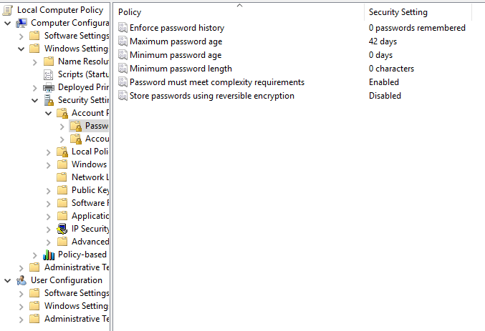

1. **Max. dĺžka životnosti daného hesla**

* maximum password age – nastavíme interval kedy si máme zmeniť heslo, uživateľ bude upozornení, že si heslo musí zmeniť

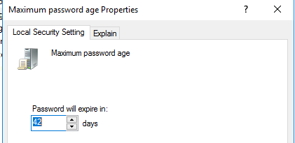

1. **Min. dĺžka životnosti daného hesla**
2. **Min. dĺžka hesla**

* Minimum password length – zadáme koľko musí mať heslo minimálne znakov

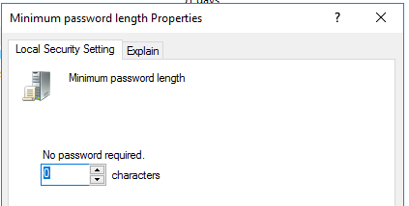

1. **Heslo musí spĺňať minimálne zabezpečovacie požiadavky (Enable –  zapnuté)**

* Password must meet complexity requirements – veľké , malé písmená, špeciálny znak, číslo

1. **Vynútiť, že systém si bude pamätať históriu posledných hesiel**

* Enforce password history – napr posledných 6, slúži to nato, aby si systém pamätal posledné heslá pre používateľ, aby si používateľ nezadával stále to isté heslo

1. Computer Configuration > Windows Security > Security Settings > Account Policies > **Account Local Policy**

* prihlasovanie sa na server  ako administrátor

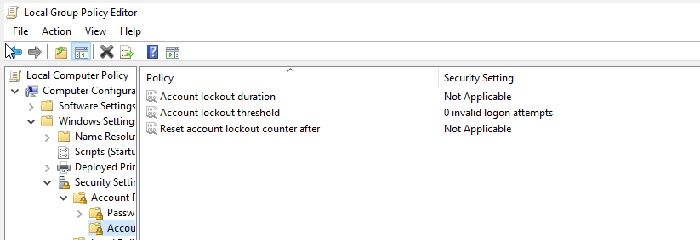

**2.1. Nastavenie počet pokusov na prihlásenie**

* Account lockout threshold – zabezpečíme, aby osoba neskúšala heslá do nekonečna, po počte pokusov sa systém zablokuje

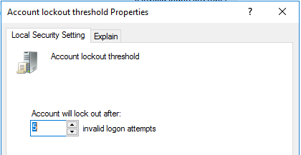

* Systém sa následne zablokuje na 30 min.

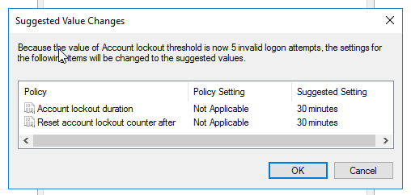

**2.2. Uzamknutie prihlásenia, zablokovanie prihlásenia**

* Account lockout duration

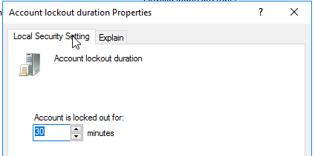

1. Vytvorte nového užívateľa „Manazer“, pridajte ho do skupín Administrator a Remote Desktop Users. Zabezpečte, aby sa dokázal vzdialene pripojiť pomocou vzdialenej plochy. Overte to.

19. Hodina Správa používateľských účtov

1. Porovnajte operačné systémy Windows a Linux. Opíšte ich výhody a nevýhody.
2. Vysvetlite, čo sú to diskové polia RAID. Aké typy poznáme a ktoré z nich sú zobrazené na obrázku 1, obrázku 2, obrázku 3 (raid_1.jpeg, raid_2.jpeg, raid_3.jpeg).

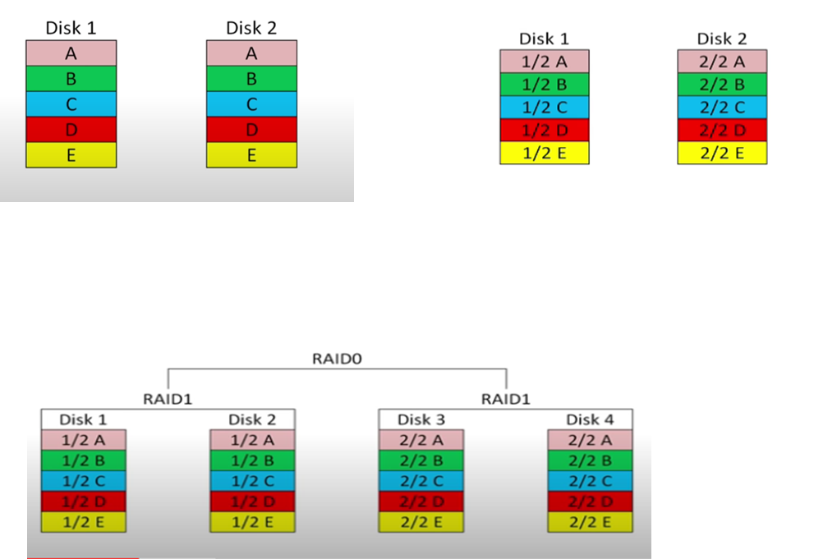

Linux (3. ročnik)

1. Na počítači s OS Windows rozdeľte disk C a vytvorte novú partíciu E, ktorú pomenujete „záloha“.

11. Hodina Správa diskov

1. Demonštrujte príkazy na filtrovanie pri práci so súbormi (find, sort, wc, grep, head, tail). Jednotlivé príkazy aplikujte prakticky v termináli Linuxu.

Find -

Sort – zoradenie abecedy

wc - spočítanie počet riadkov, slov, znakov

grep – vyhľadávanie reťazcov v súbore

head – začiatočné riadky

tail – koncové riadky

1. Vo Firewalle vytvorte prichádzajúce pravidlo, ktoré zakáže ping na náš Windows server z lokálnej siete alebo z internetu. Pomenujte ho „zakaz_ping“.

11. Hodina Windows Firewall

1. Interpretujte základné príkazy pre prácu so súbormi v linuxovom prostredí (výpis aktuálneho priečinka, výpis informácií, zmena adresára, presunutie, kopírovanie, premenovanie, odstránenie súborov).

pwd - výpis aktuálneho priečinka, (absolútna cesta)

ls – (-l podrobny, -a všetky) výpis informácií,

cd – (cd – domovsky priecinok, cd .. – o priečinok vyššie, späť) zmena adresára,

mv - presunutie,

cp - kopírovanie,

mv stary novy - premenovanie,

rm - odstránenie súborov

rmdir – odstránenie priečinka

1. Definujte súborový systém v Linuxe. Porovnajte absolútnu a relatívnu cestu pri prechode medzi adresármi v termináli.
2. Vysvetlite princíp virtuálnej privátnej siete (VPN) a uveďte dôvody pre jej implementovanie do siete.
3. Firma NAG potrebuje mať na svojom linuxovom serveri databázu, ku ktorej budú mať prístup iba manažér. Vytvorte v MariaDB databázu s názvom DOCHÁDZKA a vytvorte tabuľku s názvom September. Pridajte 5 stĺpcov ( ID záznam, deň, meno zamestnanca, príchod, odchod). Stĺpce naplňte hodnotami podľa tabuľky.
4. Manažérovi prideľte práva k databáze Dochádzka. Nastavenia overte príslušnými príkazmi. Ktorým príkazom zmažeme a ktorým príkazom zmeníme niektorú z hodnôt v tabuľke?

|  |  |  |  |  |
| --- | --- | --- | --- | --- |
| **ID záznam** | **deň** | **zamestnanec** | **príchod** | **odchod** |
| 1. | 1. | Jakub | 7:00 | 14:00 |
| 2. | 1. | Marcel | 7:05 | 14:20 |
| 3. | 2. | Anna | 6:55 | 14:10 |